ｽﾍﾟｸﾄﾙﾗﾍﾞﾙ: ｽﾍﾟｸﾄﾙ 1

ﾗｲﾌﾞﾀｲﾑ 120.0 s

収集ｼﾞｵﾒﾄﾘ[度] :

試料傾斜角 = 0.0

方位角 = 0.0

ｴﾚﾍﾞｰｼｮﾝ = 30.0

加速電圧 = 10.00 kV

ｽﾍﾟｸﾄﾙ全ｶｳﾝﾄ数 = 113026

|  |  |  |  |
| --- | --- | --- | --- |
| ｻﾝﾌﾟﾙﾃﾞｰﾀ : | ｴﾈﾙｷﾞｰ[eV] | 分解能[eV] | ｶｳﾝﾄ数 |
| ｽﾄﾛｰﾌﾞ : | 3.8 | 51.81 | 1204472 |
|  |  |  |  |

定量最適化がおこなわれていません

ｽﾍﾟｸﾄﾙ処理 :

省略されたﾋﾟｰｸはありません

処理ｵﾌﾟｼｮﾝ : 酸素 ｽﾄｲｷｵﾒﾄﾘ (ﾉｰﾏﾗｲｽﾞ)

繰り返し回数 = 2

ｽﾀﾝﾀﾞｰﾄﾞ :

Na Albite 1999/06/01

Mg MgO 1999/06/01

Al Al2O3 1999/06/01

Si SiO2 1999/06/01

P GaP 1999/06/01

S FeS2 1999/06/01

K MAD-10 Feldspar 1999/06/01

Ca Wollastonite 1999/06/01

Cr Cr 1999/06/01

Mn Mn 1999/06/01

Fe Fe 1999/06/01

Ni Ni 1999/06/01

|  |  |  |  |  |  |
| --- | --- | --- | --- | --- | --- |
| 元素 | 質量濃度 | 原子数 | 化合物 | 化学式 |  |
|  | [%] | 濃度[%] | 濃度[%] |  |  |
| Na K | -11.95 | -10.65 | -16.11 | Na2O |  |
| Mg K | 3.50 | 2.95 | 5.80 | MgO |  |
| Al K | 12.78 | 9.71 | 24.15 | Al2O3 |  |
| Si K | 37.25 | 27.18 | 79.69 | SiO2 |  |
| P K | 0.39 | 0.26 | 0.89 | P2O5 |  |
| S K | 0.37 | 0.24 | 0.93 | SO3 |  |
| K K | 1.11 | 0.58 | 1.34 | K2O |  |
| Ca K | 0.66 | 0.34 | 0.92 | CaO |  |
| Cr K | -1.96 | -0.77 | -2.86 | Cr2O3 |  |
| Mn K | -2.88 | -1.08 | -3.72 | MnO |  |
| Fe K | 0.91 | 0.33 | 1.17 | FeO |  |
| Ni K | 6.14 | 2.14 | 7.81 | NiO |  |
| O | 53.69 | 68.77 |  |  |  |
| ﾄｰﾀﾙ | 100.00 |  |  |  |  |

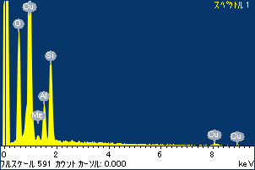

ﾌﾟﾛｼﾞｪｸﾄ : ﾌﾟﾛｼﾞｪｸﾄ 1

ｵｰﾅｰ : Administrator

領域 分析領域 1

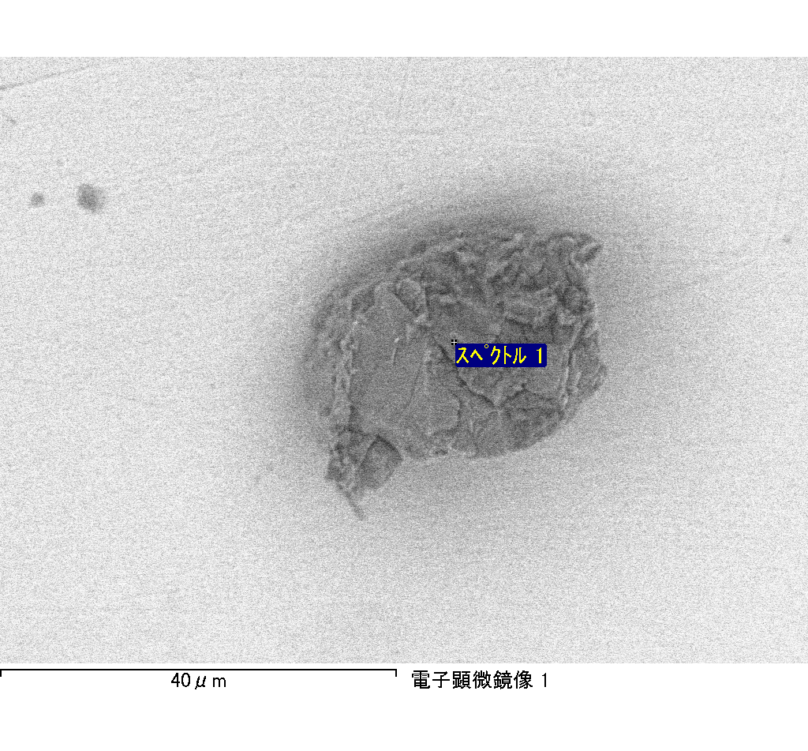

ｽﾍﾟｸﾄﾙﾗﾍﾞﾙ: ｽﾍﾟｸﾄﾙ 2

ﾗｲﾌﾞﾀｲﾑ 120.0 s

収集ｼﾞｵﾒﾄﾘ[度] :

試料傾斜角 = 0.0

方位角 = 0.0

ｴﾚﾍﾞｰｼｮﾝ = 30.0

加速電圧 = 10.00 kV

ｽﾍﾟｸﾄﾙ全ｶｳﾝﾄ数 = 113579

|  |  |  |  |
| --- | --- | --- | --- |
| ｻﾝﾌﾟﾙﾃﾞｰﾀ : | ｴﾈﾙｷﾞｰ[eV] | 分解能[eV] | ｶｳﾝﾄ数 |
| ｽﾄﾛｰﾌﾞ : | 3.8 | 51.80 | 1204011 |
|  |  |  |  |

定量最適化がおこなわれていません

ｽﾍﾟｸﾄﾙ処理 :

省略されたﾋﾟｰｸはありません

処理ｵﾌﾟｼｮﾝ : 酸素 ｽﾄｲｷｵﾒﾄﾘ (ﾉｰﾏﾗｲｽﾞ)

繰り返し回数 = 2

ｽﾀﾝﾀﾞｰﾄﾞ :

Na Albite 1999/06/01

Mg MgO 1999/06/01

Al Al2O3 1999/06/01

Si SiO2 1999/06/01

P GaP 1999/06/01

S FeS2 1999/06/01

K MAD-10 Feldspar 1999/06/01

Ca Wollastonite 1999/06/01

Cr Cr 1999/06/01

Mn Mn 1999/06/01

Fe Fe 1999/06/01

Ni Ni 1999/06/01

|  |  |  |  |  |  |
| --- | --- | --- | --- | --- | --- |
| 元素 | 質量濃度 | 原子数 | 化合物 | 化学式 |  |
|  | [%] | 濃度[%] | 濃度[%] |  |  |
| Na K | -23.23 | -23.54 | -31.31 | Na2O |  |
| Mg K | 28.91 | 27.71 | 47.94 | MgO |  |
| Al K | 1.54 | 1.33 | 2.91 | Al2O3 |  |
| Si K | 21.58 | 17.90 | 46.16 | SiO2 |  |
| P K | 0.90 | 0.67 | 2.06 | P2O5 |  |
| S K | -0.33 | -0.24 | -0.83 | SO3 |  |
| K K | 0.62 | 0.37 | 0.75 | K2O |  |
| Ca K | 0.05 | 0.03 | 0.08 | CaO |  |
| Cr K | -0.45 | -0.20 | -0.65 | Cr2O3 |  |
| Mn K | 2.75 | 1.16 | 3.55 | MnO |  |
| Fe K | 21.78 | 9.09 | 28.02 | FeO |  |
| Ni K | 1.05 | 0.42 | 1.34 | NiO |  |
| O | 44.83 | 65.29 |  |  |  |
| ﾄｰﾀﾙ | 100.00 |  |  |  |  |

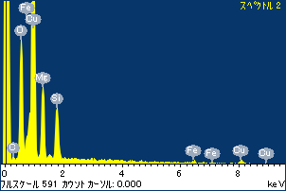

ﾌﾟﾛｼﾞｪｸﾄ : ﾌﾟﾛｼﾞｪｸﾄ 1

ｵｰﾅｰ : Administrator

領域 分析領域 1

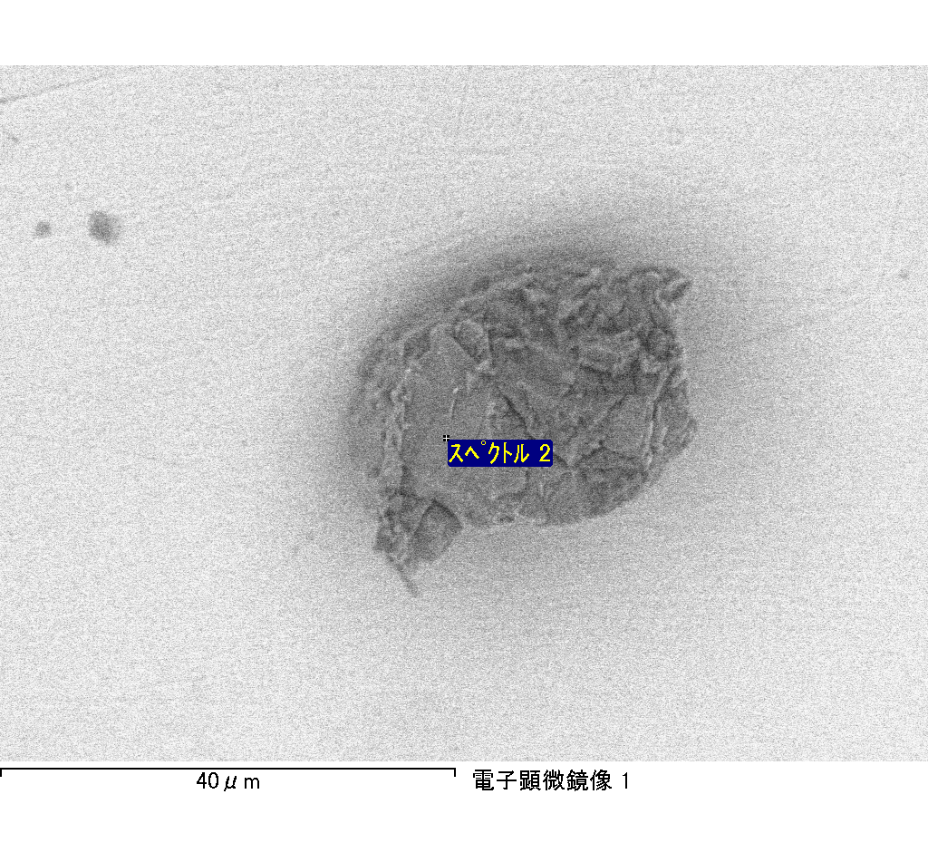

ｽﾍﾟｸﾄﾙﾗﾍﾞﾙ: ｽﾍﾟｸﾄﾙ 3

ﾗｲﾌﾞﾀｲﾑ 120.0 s

収集ｼﾞｵﾒﾄﾘ[度] :

試料傾斜角 = 0.0

方位角 = 0.0

ｴﾚﾍﾞｰｼｮﾝ = 30.0

加速電圧 = 10.00 kV

ｽﾍﾟｸﾄﾙ全ｶｳﾝﾄ数 = 111850

|  |  |  |  |
| --- | --- | --- | --- |
| ｻﾝﾌﾟﾙﾃﾞｰﾀ : | ｴﾈﾙｷﾞｰ[eV] | 分解能[eV] | ｶｳﾝﾄ数 |
| ｽﾄﾛｰﾌﾞ : | 3.8 | 51.82 | 1205439 |
|  |  |  |  |

定量最適化がおこなわれていません

ｽﾍﾟｸﾄﾙ処理 :

省略されたﾋﾟｰｸはありません

処理ｵﾌﾟｼｮﾝ : 酸素 ｽﾄｲｷｵﾒﾄﾘ (ﾉｰﾏﾗｲｽﾞ)

繰り返し回数 = 2

ｽﾀﾝﾀﾞｰﾄﾞ :

Na Albite 1999/06/01

Mg MgO 1999/06/01

Al Al2O3 1999/06/01

Si SiO2 1999/06/01

P GaP 1999/06/01

S FeS2 1999/06/01

K MAD-10 Feldspar 1999/06/01

Ca Wollastonite 1999/06/01

Cr Cr 1999/06/01

Mn Mn 1999/06/01

Fe Fe 1999/06/01

Ni Ni 1999/06/01

|  |  |  |  |  |  |
| --- | --- | --- | --- | --- | --- |
| 元素 | 質量濃度 | 原子数 | 化合物 | 化学式 |  |
|  | [%] | 濃度[%] | 濃度[%] |  |  |
| Na K | -12.22 | -12.49 | -16.47 | Na2O |  |
| Mg K | 4.32 | 4.18 | 7.17 | MgO |  |
| Al K | 9.16 | 7.97 | 17.30 | Al2O3 |  |
| Si K | 28.31 | 23.69 | 60.57 | SiO2 |  |
| P K | -0.02 | -0.02 | -0.05 | P2O5 |  |
| S K | -1.03 | -0.76 | -2.57 | SO3 |  |
| K K | -0.50 | -0.30 | -0.60 | K2O |  |
| Ca K | 2.77 | 1.62 | 3.88 | CaO |  |
| Cr K | 1.34 | 0.61 | 1.96 | Cr2O3 |  |
| Mn K | -2.79 | -1.19 | -3.60 | MnO |  |
| Fe K | 4.39 | 1.85 | 5.65 | FeO |  |
| Ni K | 21.05 | 8.42 | 26.78 | NiO |  |
| O | 45.22 | 66.42 |  |  |  |
| ﾄｰﾀﾙ | 100.00 |  |  |  |  |

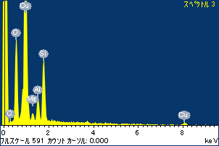

ﾌﾟﾛｼﾞｪｸﾄ : ﾌﾟﾛｼﾞｪｸﾄ 1

ｵｰﾅｰ : Administrator

領域 分析領域 1

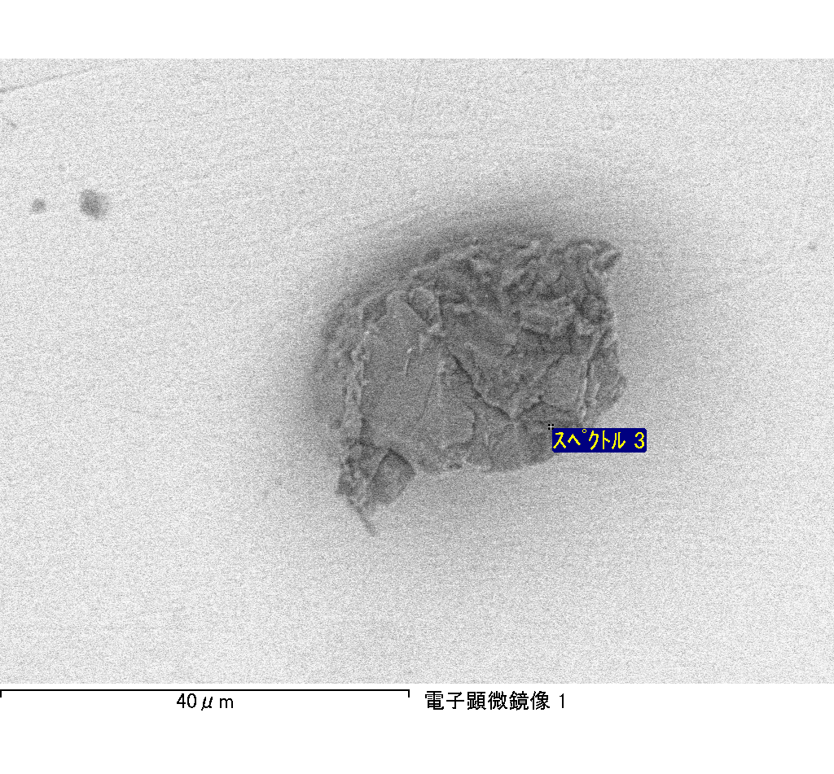

ｽﾍﾟｸﾄﾙﾗﾍﾞﾙ: ｽﾍﾟｸﾄﾙ 1

ﾗｲﾌﾞﾀｲﾑ 120.0 s

収集ｼﾞｵﾒﾄﾘ[度] :

試料傾斜角 = 0.0

方位角 = 0.0

ｴﾚﾍﾞｰｼｮﾝ = 30.0

加速電圧 = 10.00 kV

ｽﾍﾟｸﾄﾙ全ｶｳﾝﾄ数 = 105799

|  |  |  |  |
| --- | --- | --- | --- |
| ｻﾝﾌﾟﾙﾃﾞｰﾀ : | ｴﾈﾙｷﾞｰ[eV] | 分解能[eV] | ｶｳﾝﾄ数 |
| ｽﾄﾛｰﾌﾞ : | 3.8 | 51.82 | 1215180 |
|  |  |  |  |

定量最適化がおこなわれていません

ｽﾍﾟｸﾄﾙ処理 :

省略されたﾋﾟｰｸはありません

処理ｵﾌﾟｼｮﾝ : 酸素 ｽﾄｲｷｵﾒﾄﾘ (ﾉｰﾏﾗｲｽﾞ)

繰り返し回数 = 2

ｽﾀﾝﾀﾞｰﾄﾞ :

Na Albite 1999/06/01

Mg MgO 1999/06/01

Al Al2O3 1999/06/01

Si SiO2 1999/06/01

P GaP 1999/06/01

S FeS2 1999/06/01

K MAD-10 Feldspar 1999/06/01

Ca Wollastonite 1999/06/01

Cr Cr 1999/06/01

Mn Mn 1999/06/01

Fe Fe 1999/06/01

Ni Ni 1999/06/01

|  |  |  |  |  |  |
| --- | --- | --- | --- | --- | --- |
| 元素 | 質量濃度 | 原子数 | 化合物 | 化学式 |  |
|  | [%] | 濃度[%] | 濃度[%] |  |  |
| Na K | -357.39 | -549.66 | -481.74 | Na2O |  |
| Mg K | 124.86 | 181.60 | 207.03 | MgO |  |
| Al K | 7.27 | 9.52 | 13.73 | Al2O3 |  |
| Si K | 84.74 | 106.68 | 181.28 | SiO2 |  |
| P K | 6.65 | 7.59 | 15.24 | P2O5 |  |
| S K | 0.20 | 0.22 | 0.50 | SO3 |  |
| K K | 5.83 | 5.27 | 7.02 | K2O |  |
| Ca K | -3.57 | -3.15 | -4.99 | CaO |  |
| Cr K | 38.75 | 26.35 | 56.63 | Cr2O3 |  |
| Mn K | 15.61 | 10.05 | 20.15 | MnO |  |
| Fe K | 449.63 | 284.67 | 578.44 | FeO |  |
| Ni K | -387.65 | -233.47 | -493.29 | NiO |  |
| O | 115.08 | 254.32 |  |  |  |
| ﾄｰﾀﾙ | 100.00 |  |  |  |  |

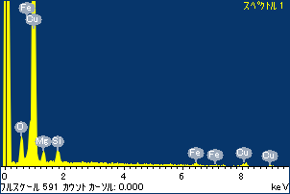

ﾌﾟﾛｼﾞｪｸﾄ : ﾌﾟﾛｼﾞｪｸﾄ 1

ｵｰﾅｰ : Administrator

領域 分析領域 2

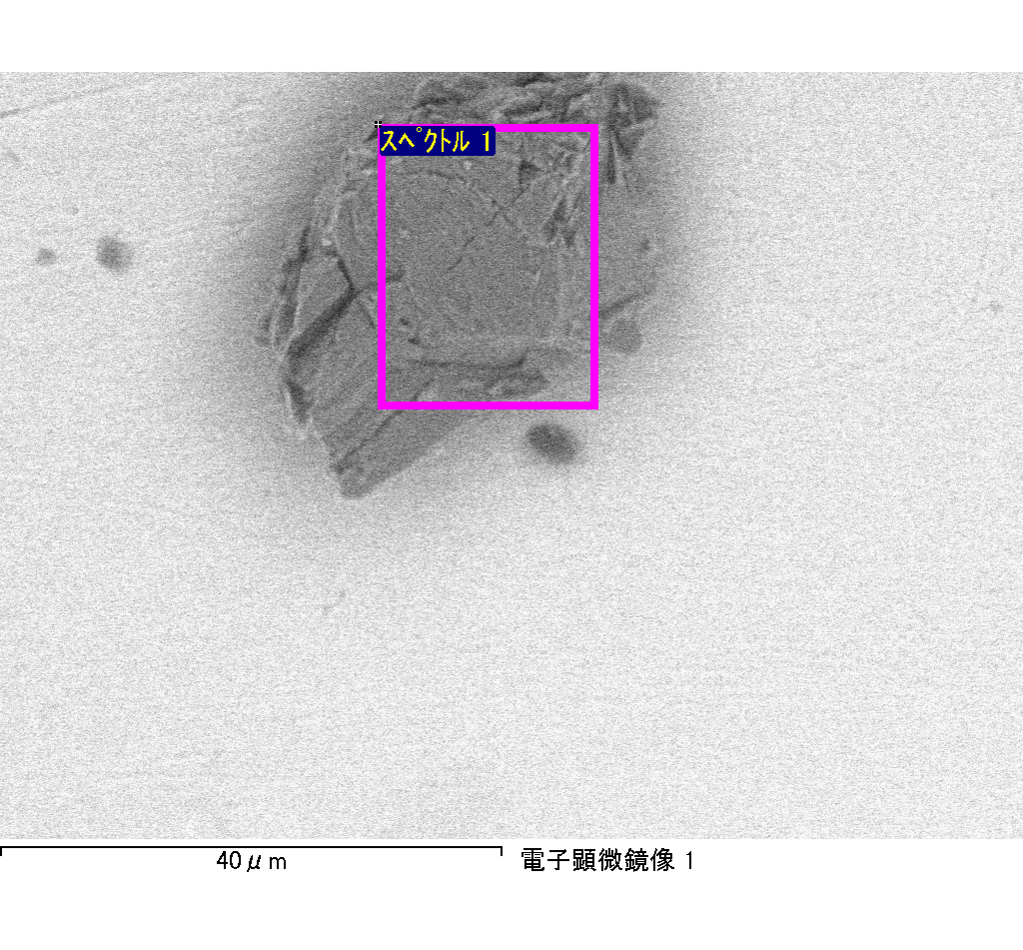

ｽﾍﾟｸﾄﾙﾗﾍﾞﾙ: ｽﾍﾟｸﾄﾙ 5

ﾗｲﾌﾞﾀｲﾑ 14.7 s

収集ｼﾞｵﾒﾄﾘ[度] :

試料傾斜角 = 0.0

方位角 = 0.0

ｴﾚﾍﾞｰｼｮﾝ = 30.0

加速電圧 = 10.00 kV

ｽﾍﾟｸﾄﾙ全ｶｳﾝﾄ数 = 13758

|  |  |  |  |
| --- | --- | --- | --- |
| ｻﾝﾌﾟﾙﾃﾞｰﾀ : | ｴﾈﾙｷﾞｰ[eV] | 分解能[eV] | ｶｳﾝﾄ数 |
| ｽﾄﾛｰﾌﾞ : | 3.8 | 51.86 | 148471 |
|  |  |  |  |

定量最適化がおこなわれていません

ｽﾍﾟｸﾄﾙ処理 :

省略されたﾋﾟｰｸはありません

処理ｵﾌﾟｼｮﾝ : 酸素 ｽﾄｲｷｵﾒﾄﾘ (ﾉｰﾏﾗｲｽﾞ)

繰り返し回数 = 2

ｽﾀﾝﾀﾞｰﾄﾞ :

Na Albite 1999/06/01

Mg MgO 1999/06/01

Al Al2O3 1999/06/01

Si SiO2 1999/06/01

P GaP 1999/06/01

S FeS2 1999/06/01

K MAD-10 Feldspar 1999/06/01

Ca Wollastonite 1999/06/01

Cr Cr 1999/06/01

Mn Mn 1999/06/01

Fe Fe 1999/06/01

Ni Ni 1999/06/01

|  |  |  |  |  |  |
| --- | --- | --- | --- | --- | --- |
| 元素 | 質量濃度 | 原子数 | 化合物 | 化学式 |  |
|  | [%] | 濃度[%] | 濃度[%] |  |  |
| Na K | -112.45 | -131.02 | -151.58 | Na2O |  |
| Mg K | 64.99 | 71.61 | 107.76 | MgO |  |
| Al K | -0.95 | -0.94 | -1.79 | Al2O3 |  |
| Si K | 40.43 | 38.56 | 86.48 | SiO2 |  |
| P K | -1.03 | -0.89 | -2.36 | P2O5 |  |
| S K | -5.08 | -4.25 | -12.69 | SO3 |  |
| K K | 6.19 | 4.24 | 7.46 | K2O |  |
| Ca K | -5.40 | -3.61 | -7.56 | CaO |  |
| Cr K | 24.01 | 12.37 | 35.09 | Cr2O3 |  |
| Mn K | 11.67 | 5.69 | 15.06 | MnO |  |
| Fe K | 37.17 | 17.83 | 47.82 | FeO |  |
| Ni K | -18.62 | -8.50 | -23.70 | NiO |  |
| O | 59.08 | 98.92 |  |  |  |
| ﾄｰﾀﾙ | 100.00 |  |  |  |  |

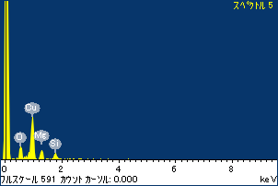

ﾌﾟﾛｼﾞｪｸﾄ : ﾌﾟﾛｼﾞｪｸﾄ 1

ｵｰﾅｰ : Administrator

領域 分析領域 2

